淡江時報 第 739 期
說故事的力量
黌宮珠璣
導讀 蕭瑞祥（資管系副教授）

就讀EMBA學員A君，總是被老闆抱怨說話過於專業聽不懂內容；在一天的課堂上，S老師告訴同學們說：「現代人要懂得說好的故事，幫助你打動人心、產生巨大的說服力與影響力」。

A君頓時有了無比的希望，說：「老師，請您指點到底要如何學會說好故事，才能獲得老闆的賞識？」

「亞馬遜網站讀者五顆星推薦，由安奈特．西蒙斯撰寫的書--說故事的力量」，S老師看著眼神充滿期待的A君，繼續說：「這本書本身就運用故事連結，輕鬆解說實際職場上的案例；只要細心體會書中『六大故事型式』秘笈，掌握說故事時『誘使、鼓勵、勾引、刺激或吸引聽眾』的技巧，謹記『說故事者守則』，相信很快就能打通你說故事的任督二脈。」

A君不解地問：「老師，什麼是『六大故事型式』和『說故事者守則』呢？」S老師說：「這些都是基本功，紮好馬步、虛心勤練。想要無往不利練就秘笈心法，記住：被記住的故事才是最有影響力的故事，千萬不要讓想要被說服的對象只受到故事黑暗面的印象。」果然，在遵守教誨反覆練習之下，A君成為一位樂於說故事來說服老闆的經理人，過著『點石成金』幸福快樂的生活！
2011/07/07

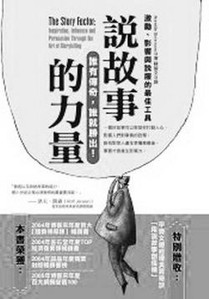
書名：說故事的力量 : 激勵.影響與說服的最佳工具。作者：安奈特•西蒙斯（Annette Simmons）。譯者：陳智文。出版：臉譜文化事業公司。索書號：494�8485.2。

